Specifikacija korisničkih zahtjeva

Supermarket Software System

Verzija: 1.0

Autori: Strahinja Samardžija, Anja Aćić, Nikolina Stojaković, Jelena Laketa,

Sanja Džanan

Organizacija: Grupa 7

Datum: 11/12/2021

**Sadržaj**

1. Uvod 3

1.1 Svrha dokumenta 3

1.2 Konvencije korištene u dokumentu 3

1.3 Ciljna publika 3

1.4 Opseg dokumenta 3

2. Globalni opis 4

2.1 Perspektiva sistema 4

2.2 Zahtjevi sistema 5

2.3 Klase korisnika i njihove karakteristike 6

2.3.1 Šef/poslovođa 6

2.3.2 Radnik 6

2.4 Radno okruženje 6

2.5 Eksterni interfejsi 7

3. Zahtjevi sistema 8

4. Nefunkcionalni zahtjevi 28

4.1 Performanse 28

4.2 Sigurnost 28

4.3 Raspoloživost i pouzdanost 28

4.4 Ostali zahtjevi 28

5. Rječnik 29

# Uvod

## Svrha dokumenta

U ovom dokumentu opisan je softver za rad prodavnice. U sklopu toga, zastupljeni su svi slučajevi korištenja softvera, sa naznačenim mogućnostima izbora koje se pružaju odgovarajućim korisnicima sistema. Takođe su opisani relevantni funkcionalni i nefunkcionalni zahtjevi potrebni za regularno funkcionisanje pomenutog softvera na dnevnom nivou, kao i radno okruženje i eksterni interfejsi.

## Konvencije korištene u dokumentu

Da bismo prilagodili dokument mogućim izmjenama, uveli smo pojedine oznake za promjenljive elemente dokumenta.

Sistemski podaci: oznaka !podatak!. U rječniku se nalaze definicija i lokacija u sistemskim fajlovima.

Formati: oznaka*format*. U rječniku se nalaze definicija formata i lokacija u sistemskim fajlovima za kasnije izmjene i pristup.

Takođe, da bismo razdvojili funkcionalne od nefunkcionalnih zahtjeva, ispred njihovih naziva stavljane su oznake u obliku: »#F/#NF« (functional/non-functional), a broj pored njih, pored toga što hronološki ukazuje na njihov redoslijed, služi za njihovo međusobno povezivanje, odnosno da bi bilo jasno da se nefunkcionalni zahtjev sa određenim brojem odnosi na nefunkcionalni dio djelatnosti predočene funkcionalnim zahtjevom sa istim brojem.

## Ciljna publika

Ovaj dokument namijenjen je svim učesnicima u izradi gotovog proizvoda, kao što su programeri, projekt-menadžeri, naručioci sistema, kao i testeri samog softvera. Ukoliko postoji potreba, svakako je ostvarljivo da se omogući pristup dokumentu svim interesantima za funkcionisanje samog sistema.

## Opseg dokumenta

Ova specifikacija daje potpun opis funkcionalnosti sistema kroz pobrojane funkcionalne i nefunkcionalne zahtjeve, slikovite propratne dijagrame, poput USE CASE ili dijagrama aktivnosti, zatim detaljne funkcije dijelova sistema i njihove alternativne tokove, te uloge njegovih korisnika, kao i sve detalje koji su neophodni za potpuno razumijevanje sistema i njegovih namjena i mogućnosti.

# Globalni opis

## Perspektiva sistema

Dati sistem odnosi se na simulaciju rada prodavnice iz svakodnevnog okruženja i predviđa precizne uloge svih onih koji će u budućnosti da ga koriste, pri čemu se konkretno misli na šefa prodavnice i njene radnike. Sistem treba da sadrži sve funkcionalnosti potrebne za korektan rad dobro opremljene prodavnice, sa ostavljanjem mogućnosti izbora radnji koje se preduzimaju.

Prvi korak u radu sistema podrazumijeva prijavu na sistem u vidu korištenja jedinstvenog korisničkog imena i odgovarajuće lozinke čiji se implementacioni detalji prepuštaju poslovođi na brigu. Pod implementacionim detaljima podrazumijeva se praksa da se prvobitno napravi osnovni nalog za prvog šefa, potom poništi nastankom novog, kao i da se naprave nalozi za korisnike sistema i stvori mogućnost eventualne periodične promjene lozinke iz sigurnosnih razloga. Uspješna promjena lozinke rezultuje potvrdnom porukom, a u suprotnom korisnik dobija obavještenje o nemogućnosti promjene. Informacije o korisnicima koji imaju pristup sistemu su smješteni u datoteku i, u zavisnosti od izabrane opcije: vođenje posla (šef) / radnik, dolazi do manipulacije podacima iz te datoteke.

Po uspješnom prijavljivanju na sistem, korisnicima bivaju dostupne različite opcije u zavisnosti od njihovog položaja u prodavnici u kojoj rade.

Korisnik čija je uža specijalnost vođenje posla (šef) ima mogućnost da:

-pregleda, kreira i briše artikle dostupne u prodavnici,

-kreira izvještaj o dnevnoj, sedmičnoj, mjesečnoj i godišnjoj prodaji svih ili nekih određenih proizvoda i

-upravlja nalozima radnika.

Ukoliko se korisnik sistema izjasnio kao radnik prodavnice, pružena mu je mogućnost kreiranja računa na kojem se nalaze prodani artikli, njihove količine i ukupan iznos za plaćanje. Računi se nakon izdavanja smještaju u datoteku koja je za to predviđena.

* 1. Zahtjevi sistema

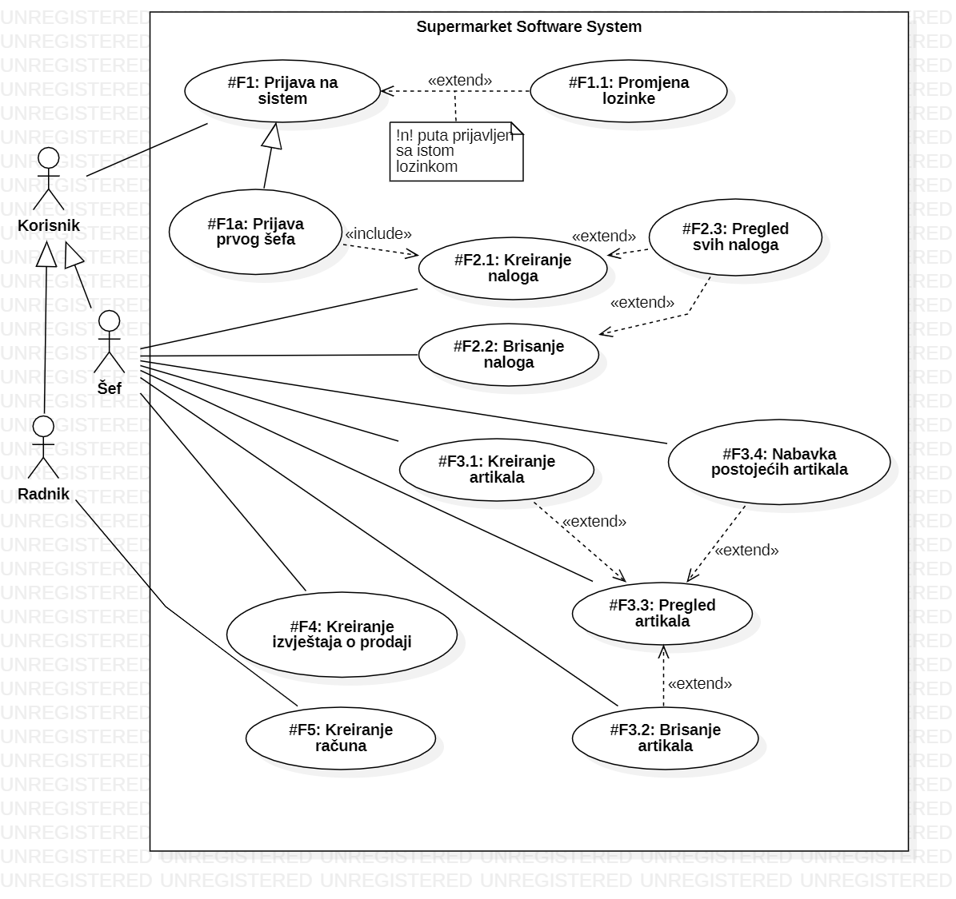**Use case dijagram:**

|  |  |
| --- | --- |
| **Oznaka** | **Zahtjev** |
| #F1 | Prijava na sistem |
| #F1a | Prijava prvog šefa |
| #F1.1 | Promjena lozinke |
| #F2.1 | Kreiranje naloga |
| #F2.2 | Brisanje naloga |
| #F2.3 | Pregled svih naloga |
| #F3.1 | Kreiranje artikala |
| #F3.2 | Brisanje artikala |
| #F3.3 | Pregled artikala |
| #F3.4 | Nabavka postojećih artikala |
| #F4 | Kreiranje izvještaja o prodaji |
| #F5 | Kreiranje računa |

## Klase korisnika i njihove karakteristike

U okviru sistema za rad prodavnice, postoje dvije klase korisnika koji učestvuju u njegovom radu. To su: šef/poslovođa i radnici.

### Šef/poslovođa

Poslovođi je dodijeljena uloga administratora sistema. Pod ulogom administratora sistema podrazumijeva se mogućnost i obaveza pomenutog aktora da kreira naloge za korisnike sistema, koji će u budućnosti biti korišteni, čime, praktično, započinje rad samog sistema. Njegova uloga se sastoji i od manipulacije osnovnim podacima važnim za rad prodajne jedinice. U tu svrhu se administratoru ostavlja mogućnost upravljanja artiklima, kao i pregledi izvještaja o prodaji za određeni period.

### 2.3.2 Radnik

Radnicima je dodijeljena uloga regularnih korisnika koji moraju ispuniti osnovne bezbjednosne zahtjeve. Oni, prateći uputstva za prijavu na sistem u vidu ispravne lozinke i odabranog važećeg korisničkog imena, omogućavaju pravilno funkcionisanje sistema, a sebi otvaraju mnogobrojne mogućnosti u radu i ostvarivanju zadatih ciljeva, poput pružanja prodajnih usluga kupcima.

## Radno okruženje

Radno okruženje pomenutog sistema dato je u samom nazivu softverskog rješenja i ne posjeduje nikakva specifična ograničenja u svom funkcionisanju, s obzirom na to da isključivo sve prodavnice u našem okruženju funkcionišu na unificiran način, opisan kroz funkcionalne i nefunkcionalne zahtjeve u ovom dokumentu. Prostim jezikom, svaka prodavnica, posmatrana kao cjelina, izrađuje račun za kupljene artikle, kreira liste potrebnih ili potrošenih namirnica u svom skladištu, te nastoji obezbijediti pravilnu saradnju zaposlenih. Takođe im je u interesu da imaju pregled u tekuće poslovanje, čemu je ovaj sistem apsolutno prilagođen. Prednost u korištenju datog softvera svakako bi imale prodavnice većeg kapaciteta, jer on rad većih sistema maksimalno pojednostavljuje i tehnički ubrzava, a i prilagođen je svim njegovim korisnicima.

## Eksterni interfejsi

* + 1. Korisnički interfejsi

Sistem je realizovan u vidu konzolne aplikacije. Korisnik svoj izbor ostvaruje upotrebom tastature, a omogućeno mu je da ga koristi krećući se od koraka do koraka.

* + 1. Hardverski interfejsi

Podrazumijevaju da korisnici sistem koriste upotrebom PC računara i potrebnih hardverskih komponenata u vidu miša i tastature, pri čemu se svi podaci smještaju u datoteke, odnosno u sekundarnu memoriju računara.

* + 1. Softverski interfejsi

Softver ima mogućnost instalacije na Windows operativni sistem. Realizovan je kao konzolna aplikacija, te nije obavezna dodatna softverska podrška.

1. **Zahtjevi sistema**

#F1: prijava na sistem

|  |  |
| --- | --- |
| Naziv | #F1: **Prijava na sistem** |
| Kratak opis | Korisnik bira vrstu naloga i prijavljuje se unošenjem korisničkog imena i lozinke.  Nakon !n! prijava sa istom lozinkom, korisnik mora promijeniti lozinku. |
| Učesnici | Korisnik, Sistem |
| Preduslovi | Korisnik ima kreiran nalog |
| Tok akcija | 1. Korisnik bira vrstu naloga:  a) šef,  b) radnik |
|  | 2. Sistem prikazuje formu za unos korisničkog imena i lozinke |
|  | 3. Korisnik unosi korisničko ime i lozinku |
|  | 4. Sistem provjerava ispravnost lozinke i korisničkog imena |
|  | 5. Sistem prikazuje potvrdu o uspješnoj prijavi |
| Dopune | #F1.1: Promjena lozinke  **Preduslov:** Korisnik je !n! puta prijavljen sa istom lozinkom |
| Postuslovi | Korisnik je prijavljen na sistem sa odgovarajućom vrstom naloga **AND**  Korisnik ima potvrdu da je prijava uspješna |
| Alternativni tokovi i  izuzeci | 4a. Lozinka koju je korisnik unio nije ispravna  **Postuslov:** Korisnik opet unosi korisničko ime i lozinku |
| 4b. Korisničko ime ne postoji u sistemu  **Postuslov:** Korisnik opet unosi korisničko ime i lozinku |

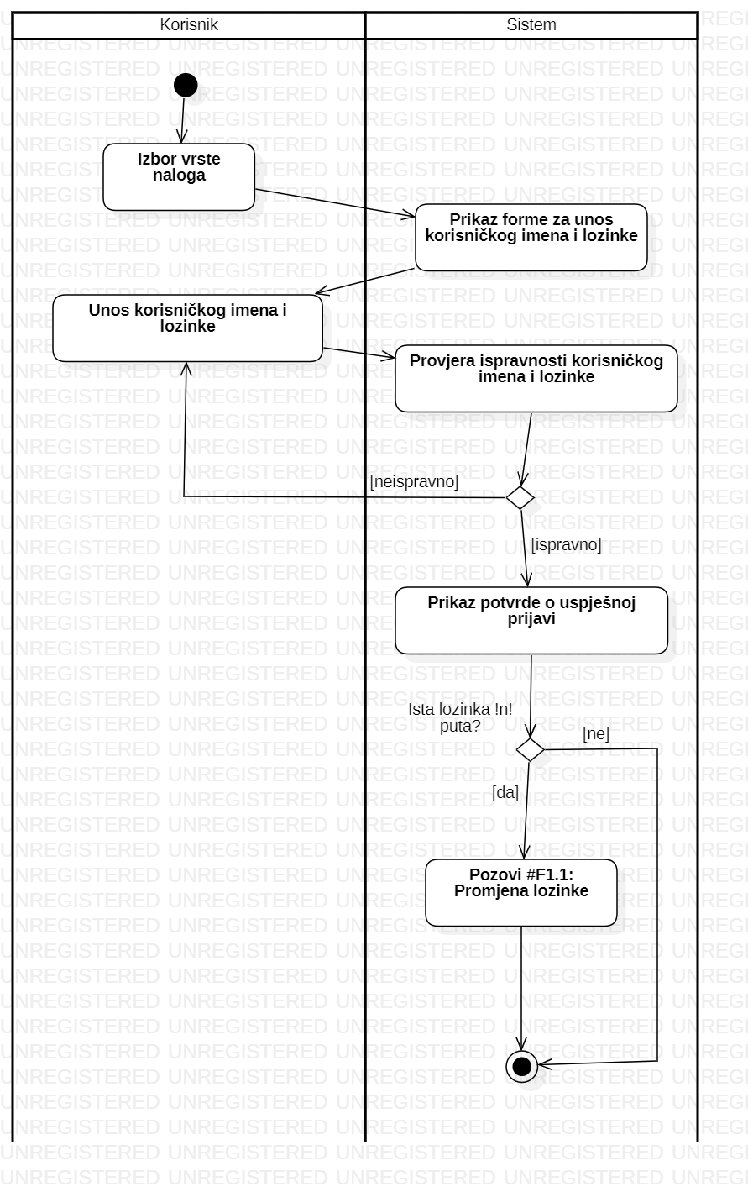

#F1a: prijava prvog šefa

|  |  |
| --- | --- |
| Naziv: | #F1a: **Prijava ,,prvog” šefa** |
| Kratak opis: | Šef se prijavljuje na sistem sa nalogom ,,prvog” šefa.  Šef pravi novi nalog za šefove, a nalog za ,,prvog” šefa se automatski briše. |
| Učesnici: | Šef, Sistem |
| Preduslov: | Kreiran je nalog ,,prvog” šefa |
| Tok akcije: | 1. Sistem traži od šefa da unese korisničko ime i lozinku za novi nalog (nalog za šefa) |
|  | 1. Šef unosi korisničko ime i lozinku |
|  | 1. Sistem provjerava da li je unesena lozinka u formatu *PASSWORD FORMAT*   **AND**  Sistem provjerava da li je korisničko ime u formatu *USERNAME FORMAT* |
|  | 1. Sistem kreira novi nalog |
|  | 1. Sistem briše nalog za ,,prvog” šefa |
|  | 1. Šef dobija potvrdu o uspješnoj prijavi na sistem |
| Postuslovi: | Šef dobija potvrdu da je prva prijava na sistem uspješna  **AND**  Kreiran je novi nalog za šefa  **AND**  Obrisan je nalog za ,,prvog” šefa |
| Alternativni tokovi i izuzeci: | 3a. Lozinka koju je šef unio nije u traženom formatu *PASSWORD FORMAT*  **Postuslov:** Šef dobija poruku da lozinka nije u dozvoljenom formatu **AND** Šef ponovo unosi lozinku |
|  | 3b. Korisničko ime koju je šef unio nije u traženom formatu *USERNAME FORMAT*  **Postuslov:** Šef dobija poruku da korisničko ime nije u dozvoljenom formatu **AND** Šef ponovo unosi korisničko ime |

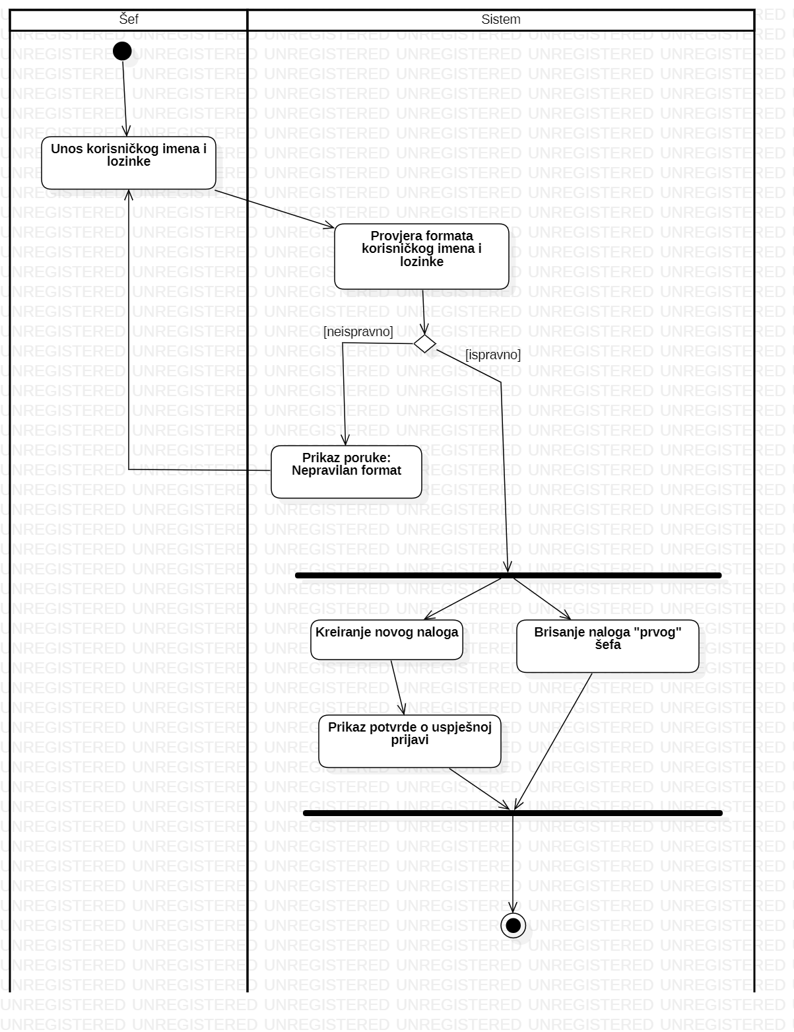

#F1.1: promjena lozinke

|  |  |
| --- | --- |
| Naziv | #F1.1: **Promjena lozinke** |
| Kratak opis | Korisnik mora da izabere novu lozinku, jer je već !n! puta koristio istu lozinku za prijavu.  Lozinka mora biti u formatu *PASSWORD_FORMAT*. |
| Učesnici | Korisnik |
| Preduslovi | Korisnik se prijavio !n! puta sa istom lozinkom |
| Tok akcija | 1. Korisnik unosi novu lozinku koja mora biti u formatu *PASSWORD_FORMAT* |
|  | 2. Sistem provjerava da li je lozinka u formatu *PASSWORD FORMAT*  **AND**  Sistem provjerava da li je korisnik opet izabrao istu lozinku |
|  | 3. Sistem ažurira podatke o nalogu korisnika |
|  | 4. Korisnik dobija potvrdu o uspješnoj promjeni lozinke |
| Postuslovi | Korisnik ima novu loziknu u formatu *PASSWORD FORMAT*  **AND**  Sistem je ažurirao korisničke podatke  **AND**  Korisnik ima potvrdu da je promjena lozinke uspješna |
| Alternativni tokovi i  izuzeci | 2a. Lozinka koju je korisnik unio nije u traženom formatu *PASSWORD FORMAT*  **Postuslov:** Korisnik dobija poruku da lozinka nije u dozvoljenom formatu **AND**  Korisnik opet unosi novu lozinku |
| 2b. Korisnik je unio istu lozinku, a mora je promijeniti  **Postuslov:** Korisnik dobija poruku da ne smije unijeti istu lozinku **AND**  Korisnik opet unosi novu lozinku |

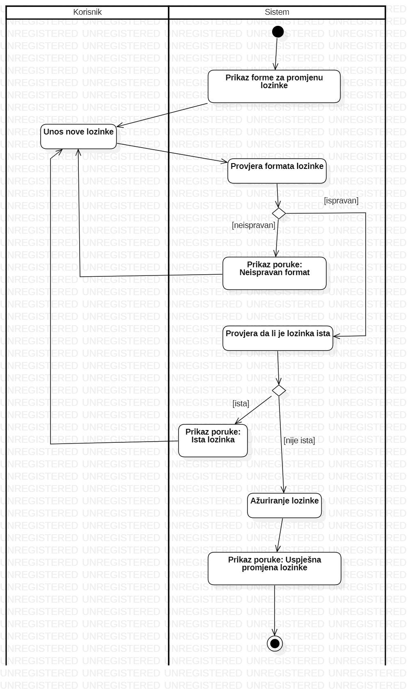

#F2.1: kreiranje naloga

|  |  |
| --- | --- |
| Naziv: | #F2.1: **Kreiranje naloga** |
| Kratak opis: | Šef kreira naloge za šefove i radnike |
| Učesnici: | Šef, Sistem |
| Preduslovi: | Šef je prijavljen na sistem |
| Tok akcija: | 1. Sistem traži od šefa da bira koju vrstu naloga kreira |
|  | 1. Šef bira vrstu naloga |
|  | 1. Sistem traži od šefa da unese korisničko ime i lozinku |
|  | 1. Šef unosi korisničko ime i lozinku |
|  | 1. Sistem provjerava da li je unesena lozinka u formatu *PASSWORD FORMAT*   **AND**  Sistem provjerava da li je korisničko ime u formatu *USERNAME FORMAT* |
|  | 1. Sistem provjerava da li je uneseno korisničko ime već korišteno |
|  | 1. Šef dobija potvrdu o uspješnom kreiranju naloga |
| Postuslovi: | Šef je kreirao odgovarajuću vrstu naloga  **AND**  Šef ima potvrdu da je kreiranje naloga uspješno |
| Alternativni tokovi i izuzeci: | 5a. Lozinka koju je šef unio nije u traženom formatu *PASSWORD FORMAT*  **Postuslov:** Šef dobija poruku da lozinka nije u dozvoljenom formatu **AND** Šef ponovo unosi lozinku |
|  | 5b. Korisničko ime koju je šef unio nije u traženom formatu *USERNAME FORMAT*  **Postuslov:** Šef dobija poruku da korisničko ime nije u dozvoljenom formatu **AND** Šef ponovo unosi korisničko ime |
|  | 6a. Korisničko ime već postoji  **Postuslov:** Šef dobija poruku da korisničko ime već postoji **AND** Šef ponovo unosi korisničko ime |

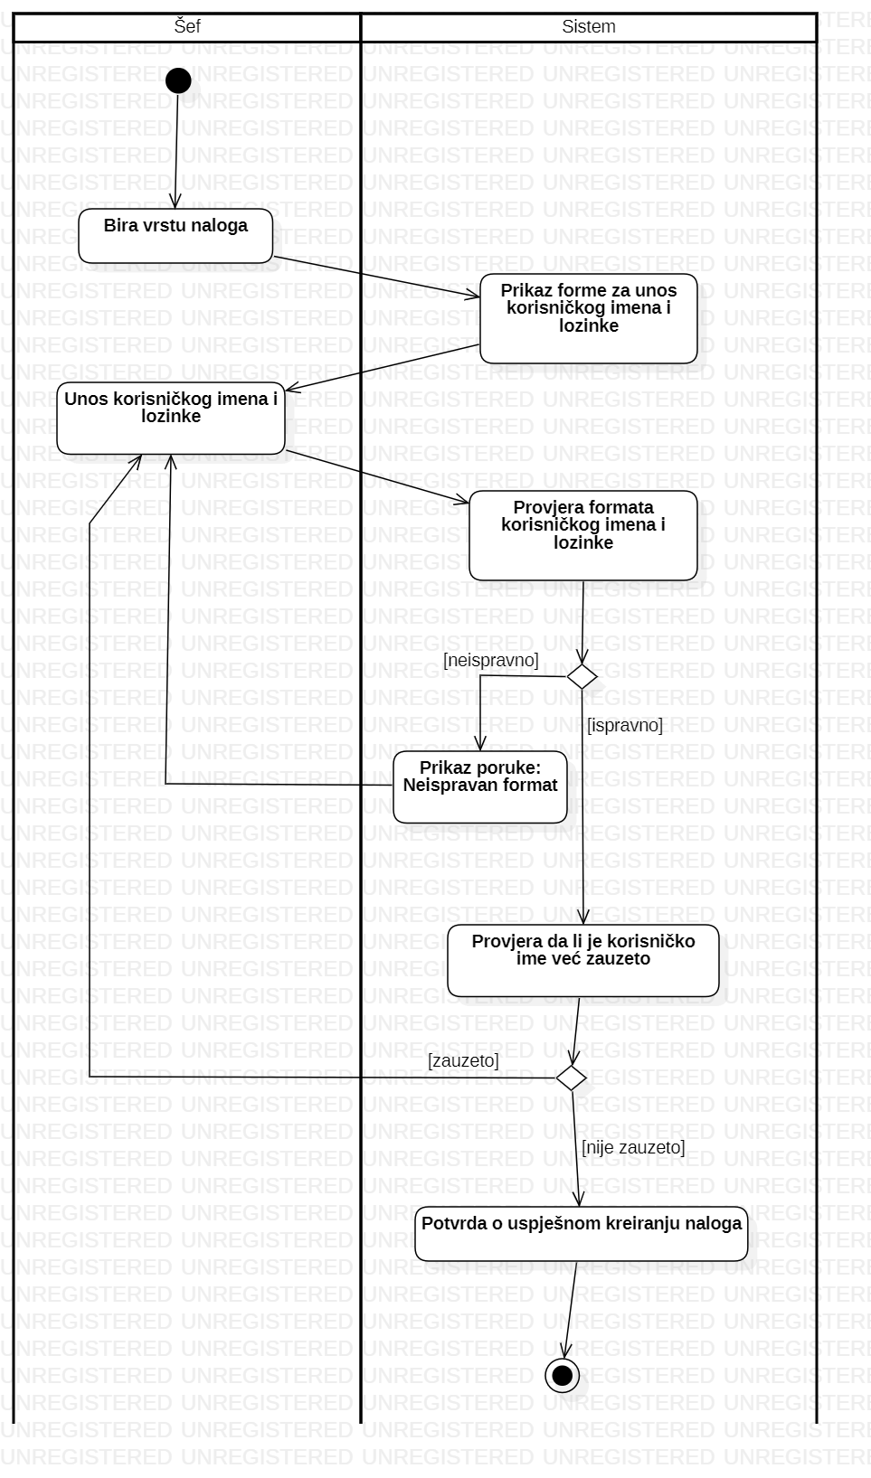

#F2.2: brisanje naloga

|  |  |
| --- | --- |
| Naziv: | #F2.2: **Brisanje naloga** |
| Kratak opis: | Šef briše naloge šefova i radnika |
| Učesnici: | Šef, Sistem |
| Preduslovi: | Šef je prijavljen na sistem |
| Tok akcija: | 1. Sistem traži do šefa da bira koju vrstu naloga brise |
|  | 1. Šef bira vrstu naloga |
|  | 1. Sistem traži od šefa da unese korisničko ime i lozinku |
|  | 1. Šef unosi korisničko ime i lozinku |
|  | 1. Sistem provjerava da li je unesena lozinka u formatu *PASSWORD FORMAT*   **AND**  Sistem provjerava da li je korisničko ime u formatu *USERNAME FORMAT* |
|  | 1. Sistem šalje zahtjev za potvrdu da li je šef siguran da želi da obriše nalog |
|  | 1. Šef dobija potvrdu o uspješnom brisanju naloga |
| Postuslovi: | Šef je obrisao odgovarajuću vrstu naloga  **AND**  Šef ima potvrdu da je brisanje naloga uspješno |
| Alternativni tokovi i izuzeci: | 5a. Lozinka koju je šef unio nije u traženom formatu *PASSWORD FORMAT*  **Postuslov:** Šef dobija poruku da lozinka nije u dozvoljenom formatu **AND** Šef ponovo unosi lozinku |
|  | 5b. Korisničko ime koju je šef unio nije u traženom formatu *USERNAME FORMAT*  **Postuslov:** Šef dobija poruku da korisničko ime nije u dozvoljenom formatu **AND** Šef ponovo unosi korisničko ime |
|  | 6a. Šef je odustao od brisanja naloga  **Postuslov:** Šef bira drugi nalog koji želi da obriše |

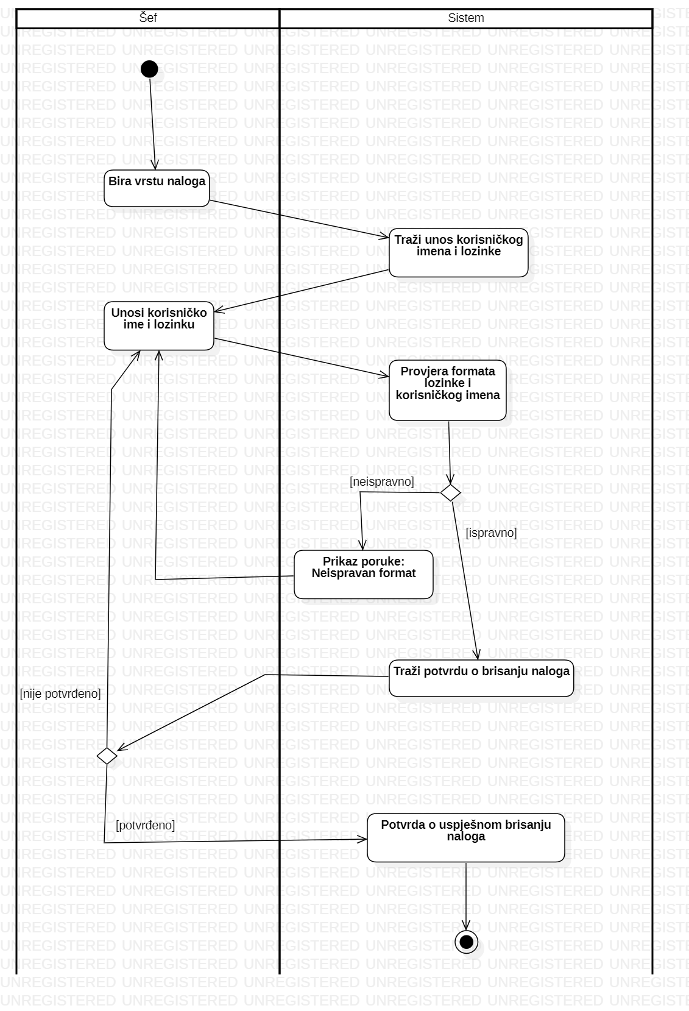

#F2.3: pregled svih naloga

|  |  |
| --- | --- |
| Naziv: | #F2.3: **Pregled svih naloga** |
| Kratak opis: | Šefu se nudi pregled svih naloga da bi lakše kreirao i brisao naloge. |
| Učesnici: | Šef, sistem |
| Preduslovi: | Šef je prijavljen na sistem |
| Tok akcija: | 1. Sistem prikazuje listu kreiranih naloga |
| Postuslovi: | Prikazana je lista kreiranih naloga |
| Alternativni tokovi i izuzeci: |  |

#F3.1: kreiranje artikala

|  |  |
| --- | --- |
| Naziv | #F3.1: **Kreiranje artikala** |
| Kratak opis | Šef unosi podatke i količinu artikala koje dodaje u prodavnicu. |
| Učesnici | Šef |
| Preduslovi | Sistem ima pristup podacima o artiklima |
| Tok akcija | 1. Šef unosi podatke i količinu za jedan po jedan artikl koji dodaje u prodavnicu |
|  | 2. Sistem traži od šefa potvrdu unosa za svaki artikl |
|  | 3. Sistem memoriše podatke i količinu za svaki artikl |
|  | 4. Sistem ispisuje poruku o uspješnom dodavanju za svaki artikl |
| Postuslovi | Novi artikli su memorisani u sistemu **AND**  Šef je dobio poruku o uspješnom dodavanju za svaki artikl |
| Alternativni tokovi i  izuzeci | 2a. Šef je napravio grešku  **Postuslov:** Šef ne potvrđuje unos **AND**  Šef unosi podatke za dati artikl ispočetka |
| 3a. Nije moguće dodati artikl (jer npr. već postoji)  **Postuslov:** Prekida se kreiranje artikala **AND**  Sistemski podaci ostaju neoštećeni |

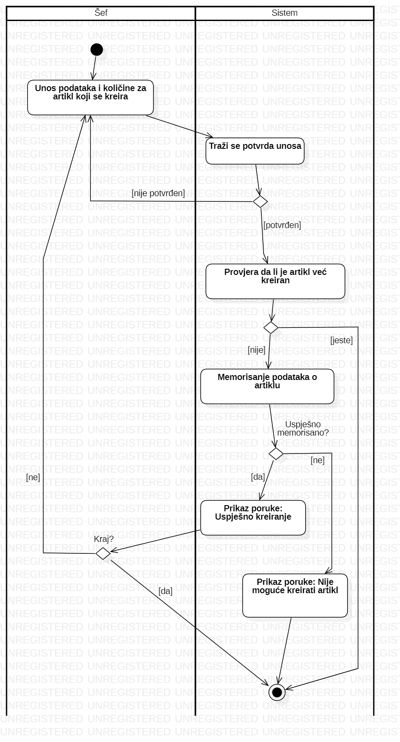

#F3.2: brisanje artikala

|  |  |
| --- | --- |
| Naziv | #F3.2: **Brisanje artikala** |
| Kratak opis | Šef briše artikle iz prodavnice. |
| Učesnici | Šef |
| Preduslovi | Sistem ima pristup podacima o artiklima |
| Tok akcija | 1. Šef bira artikle koje želi da obriše |
|  | 2. Sistem traži potvrdu za brisanje svakog artikla |
|  | 3. Sistem briše artikl |
|  | 4. Sistem ispisuje poruku o uspješnom brisanju za svaki artikl |
| Postuslovi | Šef je obrisao izabrane artikle iz prodavnice **AND**  Šef je dobio potvrdu o uspješnom brisanju za svaki artikl |
| Alternativni tokovi i  izuzeci | 2a. Šef je odustao od brisanja artikla  **Postuslov:** Šef ne potvrđuje brisanje **AND**  Šef ispočetka bira artikl za brisanje |
| 3a. Artikl ne postoji u prodavnici  **Postuslov:** Šef dobija poruku da artikl ne postoji **AND**  Šef bira drugi artikl |

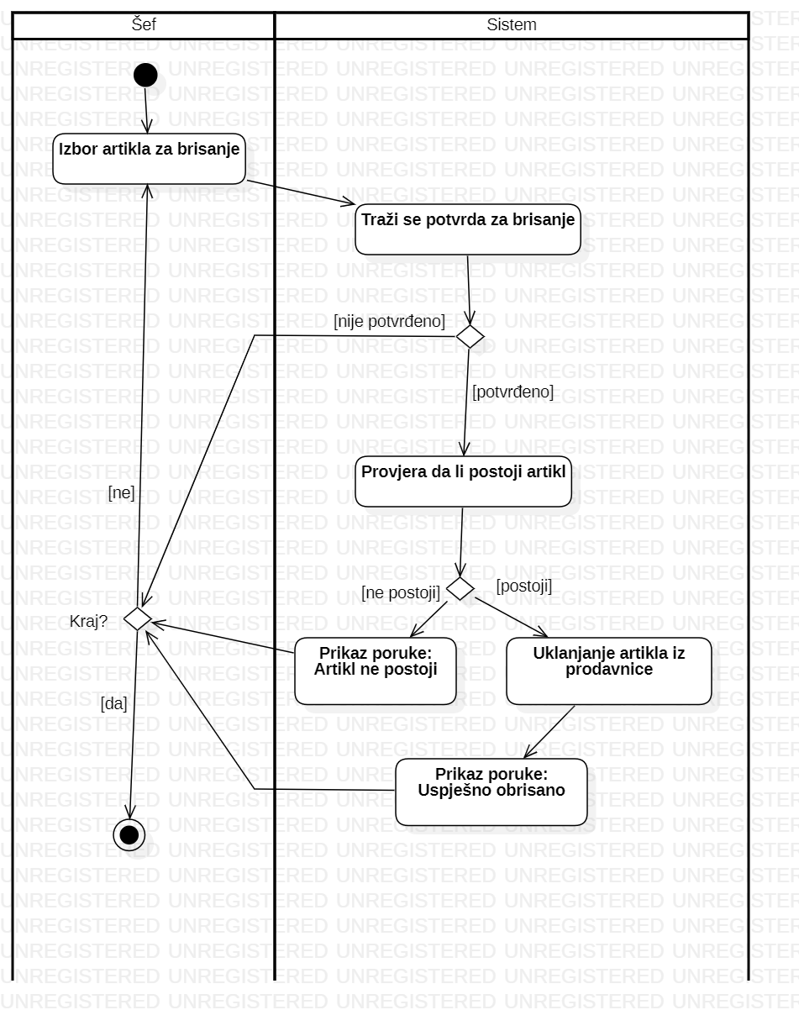

#F3.3: pregled artikala

|  |  |
| --- | --- |
| Naziv | #F3.3: **Pregled artikala** |
| Kratak opis | Pregled artikala sa osnovnim podacima i cijenom svakog artikla u prodavnici.  Šef može da kreira i briše artikle pri pregledu. |
| Učesnici | Šef |
| Preduslovi | Sistem ima pristup podacima o artiklima u prodavnici |
| Tok akcija | 1. Sistem prikazuje podatke o artiklima AND  Sistem pruža šefu opciju za kreiranje i brisanje artikala |
|  | 2. Šef navigira prikazanim podacima |
| Dopune | #F3.1: Kreiranje artikala  **Preduslov:** Šef je izabrao opciju za kreiranje artikala |
| #F3.2: Brisanje artikala  **Preduslov:** Šef je izabrao opciju za brisanje artikala |
| Postuslovi | Šef ima informacije o svim artiklima u prodavnici **AND**  Šef može da kreira i briše artikle |
| Alternativni tokovi i  izuzeci |  |

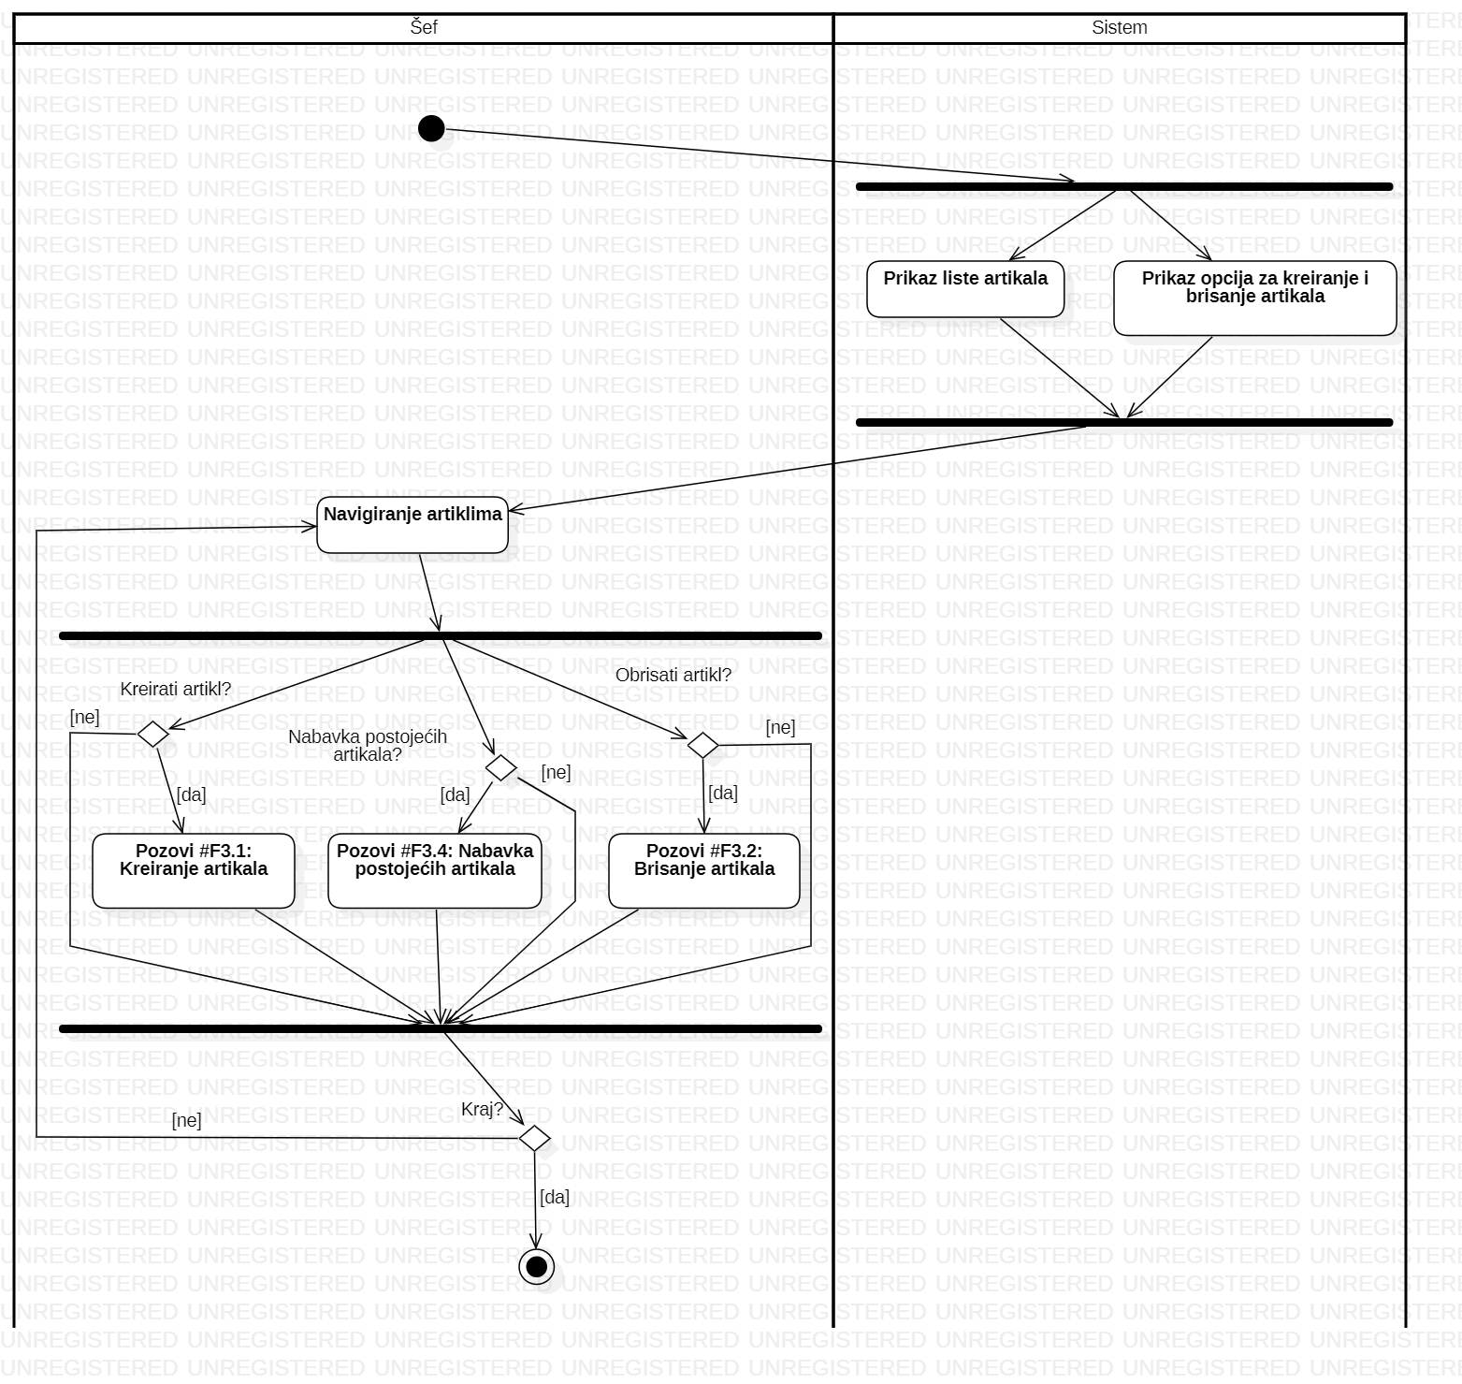

#F3.4: nabavka postojećih artikala

|  |  |
| --- | --- |
| Naziv: | #F3.4: **Nabavka postojećih artikala** |
| Kratak opis: | Šef dodaje željenu količinu artikla koji je već kreiran. |
| Učesnici: | Šef, sistem |
| Preduslovi: | Sistem ima pristup artiklima u prodavnici |
| Tok akcija: | 1. Šef unosi podatke za artikl koji nabavlja |
|  | 2. Sistem provjerava da li se uneseni artikl nalazi u prodavnici |
|  | 3. Sistem prikazuje formu za unos količine za nabavku |
|  | 4. Šef unosi količinu za nabavku |
|  | 5. Sistem ažurira količinu za dati artikl |
|  | 6. Sistem prikazuje poruku o uspješnoj nabavci |
| Postuslovi: | Na staru količinu unesenog artikla dodata je nova količina **AND**  Šef je dobio poruku da je nabavka uspješna |
| Alternativni tokovi i izuzeci: | 2.a Artikl se ne nalazi u prodavnici  **Postuslov:** Šef ponovo unosi podatke za artikl koji nabavlja |

# F4: kreiranje izvještaja o prodaji

|  |  |
| --- | --- |
| Naziv: | **Kreiranje izvještaja o prodaji** |
| Kratak opis: | Poslovođa prodavnice kreira izvještaj o dnevnoj, sedmičnoj, mjesečnoj i godišnjoj prodaji svih, ili nekih određenih proizvoda. |
| Učesnici: | Poslovođa, Sistem |
| Preduslovi: | Poslovođa je prijavljen na sistem i ima pristup kreiranim računima prodaje artikala. |
| Tok akcija: | 1. Poslovođa vrši odabir proizvoda za čiju prodaju kreira izvještaj. U opticaju su ili neki određeni ili svi proizvodi. |
|  | 2. Poslovođa bira da li izvještaj o prodaji izabranih proizvoda kreira na:  1) dnevnom,  2) sedmičnom,  3) mjesečnom ili  4) godišnjem nivou |
|  | 3. Sistem pruža poslovođi pregled kreiranih računa prodaje iz datog vremenskog okvira koji u sadržaju imaju izabrane proizvode. |
|  | 4. Sistem generiše izvještaj o prodatim artiklima u navedenom periodu, količinski. |
| Postuslovi: | Izvještaj o prodaji proizvoda je kreiran i poslovođa AND ostali korisnici imaju uvid u njega. |
| Alternativni tokovi i izuzeci: | 3.a Odabrani proizvod u prodavnici nije prodat nijednom u izabranom periodu i nema ga na računima.  Postuslov: poslovođa u izvještaj upisuje dato stanje i bira drugi proizvod za analizu. |

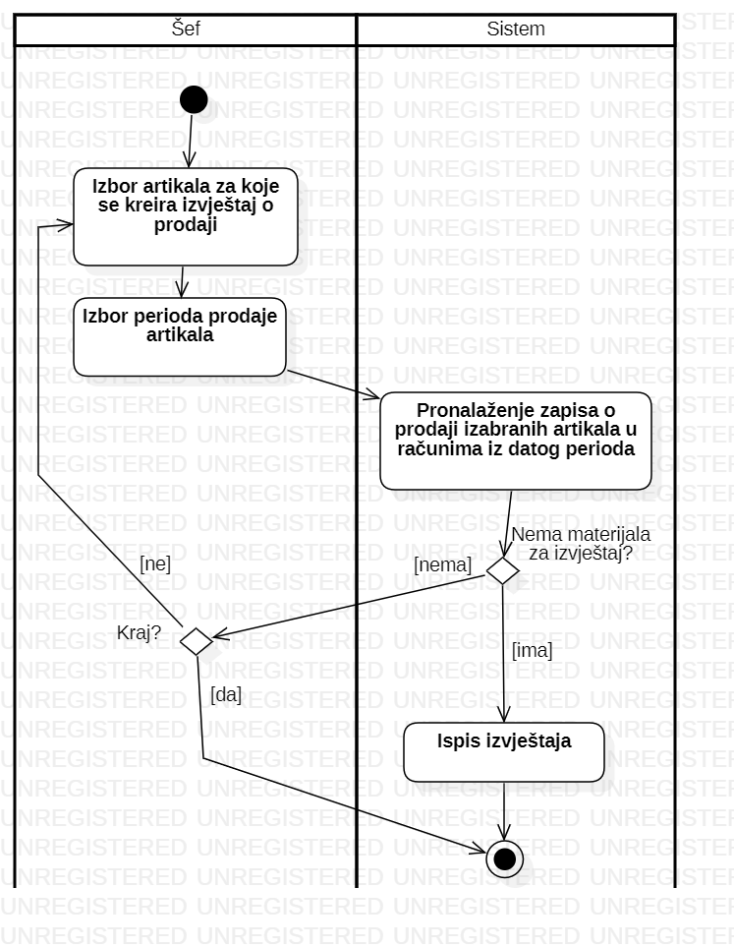

#F5: kreiranje računa

|  |  |
| --- | --- |
| Naziv: | **Kreiranje računa** |
| Kratak opis: | Radnik prodavnice ima mogućnost kreiranja računa na kojem se nalaze prodani artikli, njihove količine i ukupan iznos za plaćanje. |
| Učesnici: | Radnik, Sistem |
| Preduslovi: | Radnik je prijavljen na sistem. |
| Tok akcija: | 1. Radnik unosi kupljene artikle na račun, zajedno sa njihovim nazivom i količinom, pri čemu se iznos plaćanja tog artikla automatski računa. |
|  | 2. Sistem automatski računa ukupan iznos plaćanja svih artikala na računu, nakon što su svi artikli uneseni. |
|  | 3. Sistem čuva račun. |
| Postuslovi: | Račun prodatih proizvoda je kreiran. |
| Alternativni tokovi i izuzeci: | 1.a Unesena je pogrešna količina proizvoda.  Postuslov: radnik poništava unos proizvoda i vrši ga ispočetka. |

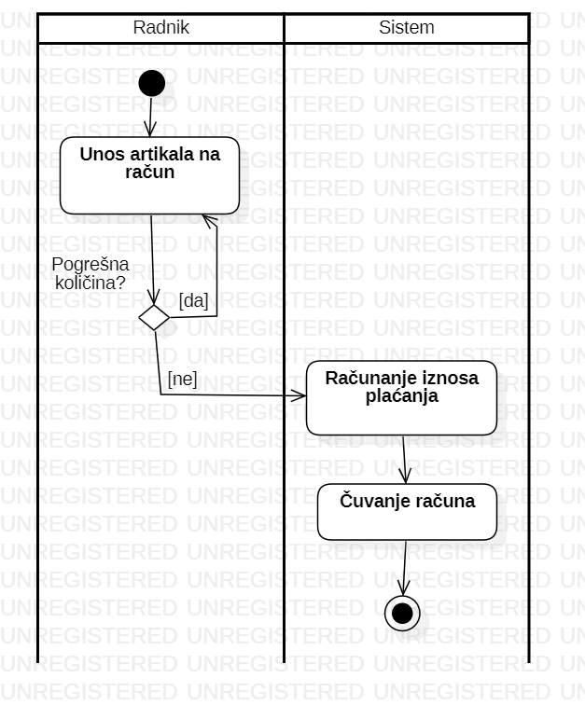

# Nefunkcionalni zahtjevi

## Performanse

Što se tiče brzine odziva sistema u svakodnevnom radu, ona uglavnom zavisi od sposobnosti samog korisnika sistema, jer su sve radnje koje se preduzimaju u radu sa softverom, zasebno gledano, prilično jednostavne.

## Sigurnost

Softver svakako pruža visok nivo sigurnosti, što se ogleda i u činjenici da omogućava periodičnu promjenu lozinke korisnika, da ne bi došlo do nesporazuma ili ugrožavanja sigurnosti važnih za funkcionisanje prodavnice.

## Raspoloživost i pouzdanost

Postoji nastojanje da sistem radi u širokom vremenskom okviru – podrazumijevano tokom čitavog radnog vremena svakog dana, sa akcentom na pouzdanost, jer bi i najmanji pad sistema mogao da ugrozi i uspori rad same prodavnice.

4.4 Ostali zahtjevi

Odnose se na preciziranje mjesta upisivanja i čuvanja pojedinih podataka korištenih u sistemu, kao i neki drugi detalji, navedeni pojedinačno za sve slučajeve upotrebe.

#NF1: prijava na sistem: Jedinstvene informacije o korisnicima su smještene formatirano u tekstualnu datoteku.

#NF1a: prijava prvog šefa: Podaci o novom nalogu šefa će se naći u postojećoj tekstualnoj datoteci.

#NF2.1: kreiranje naloga: Podaci o uspješno kreiranom nalogu se upisuju u datoteku sa podacima o zaposlenima.

#NF3.1: kreiranje artikala: Svaki artikl okarakterisan je svojim nazivom, šifrom i cijenom, a uz to je veoma važna i količina koja se nalazi u prodajnoj jedinici. Artikli su smješteni u postojeću datoteku sa infomacijama o pojedinim artiklima.

#NF5: kreiranje računa: Prilikom kreiranja računa unose se šifre pojedinih artikala i njihova količina, dok se naziv artikla povlači automatski, u skladu sa njegovom šifrom.

# Rječnik

|  |  |
| --- | --- |
| **Pojam** | **Opis** |
| !n! | Broj n predstavlja broj prijava na sistem, nakon kojeg je obavezna promjena lozinke i čuva se u system/config fajlu. |
| *USERNAME FORMAT* | Username (korisničko ime) mora da sadrži bar 5 znakova, od kojih je jedan broj. Za izmjene je potrebno promijeniti postavke u fajlu na adresi system/config. |
| *PASSWORD FORMAT* | Password (lozinka) mora da sadrži 8 znakova, od kojih je jedno veliko slovo i broj. Za izmjene je potrebno promijeniti postavke u fajlu na adresi system/config. |

Datum:

Klijent: Izvođač